  - Работа с файловым менеджером Midnight Commander
Джумабаев Дамир
2026
Содержание

«Российский университет дружбы народов имени Патриса Лумумбы»

Факультет физико-математических и естественных наук

Отчёт по лабораторной работе №9

Дисциплина
Архитектура компьютера

Тема
Работа с файловым менеджером Midnight Commander

Выполнил
Студент группы НКАбд-02-25
Дамир Джумабаев

Москва

2026

Цель работы
Изучить основные возможности файлового менеджера Midnight Commander, освоить работу с файловой системой Linux, научиться выполнять основные операции над файлами и каталогами, а также изучить встроенный текстовый редактор mcedit.

Задачи работы
В ходе выполнения лабораторной работы необходимо:
- установить и запустить Midnight Commander;
- изучить руководство пользователя;
- ознакомиться с интерфейсом программы;
- изучить основные возможности панелей;
- научиться выполнять операции над файлами и каталогами;
- освоить поиск файлов;
- изучить работу с пользовательским меню;
- изучить файл расширений;
- освоить встроенный редактор mcedit;
- выполнить поиск и замену текста;
- изучить основные горячие клавиши редактора.

Теоретические сведения
Midnight Commander (mc) — это консольный файловый менеджер для операционных систем семейства Linux и UNIX.
Программа предоставляет удобный двухпанельный интерфейс, позволяющий выполнять большинство операций с файлами и каталогами без необходимости постоянно вводить команды в терминале.
Основные возможности Midnight Commander:
- просмотр структуры каталогов;
- копирование файлов;
- перемещение файлов;
- удаление файлов;
- создание каталогов;
- переименование объектов;
- изменение прав доступа;
- поиск файлов;
- работа с архивами;
- использование встроенного текстового редактора;
- просмотр файлов различных форматов.
Одним из преимуществ Midnight Commander является наличие встроенного текстового редактора mcedit, который позволяет редактировать текстовые файлы непосредственно внутри программы без использования сторонних редакторов.
Редактор поддерживает:
- создание новых файлов;
- сохранение изменений;
- поиск текста;
- замену текста;
- копирование и вставку;
- отмену последних действий;
- работу с блоками текста.
Использование Midnight Commander значительно упрощает работу с файловой системой Linux и повышает эффективность выполнения административных задач.

Выполнение работы

1. Проверка установленной версии Midnight Commander
Сначала была выполнена проверка наличия программы в системе.
mc --version
В результате была получена информация об установленной версии программы.
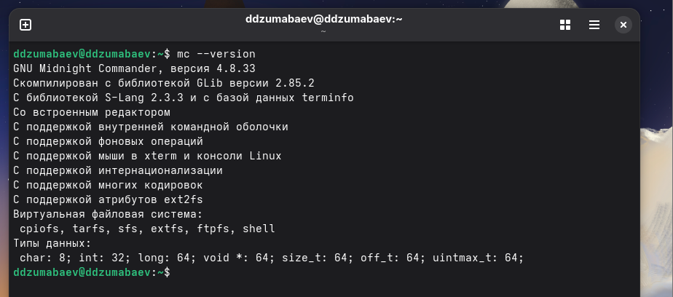

2. Изучение руководства пользователя
Для ознакомления с возможностями программы было открыто руководство пользователя.
man mc
После изучения основных разделов руководство было закрыто клавишей q.
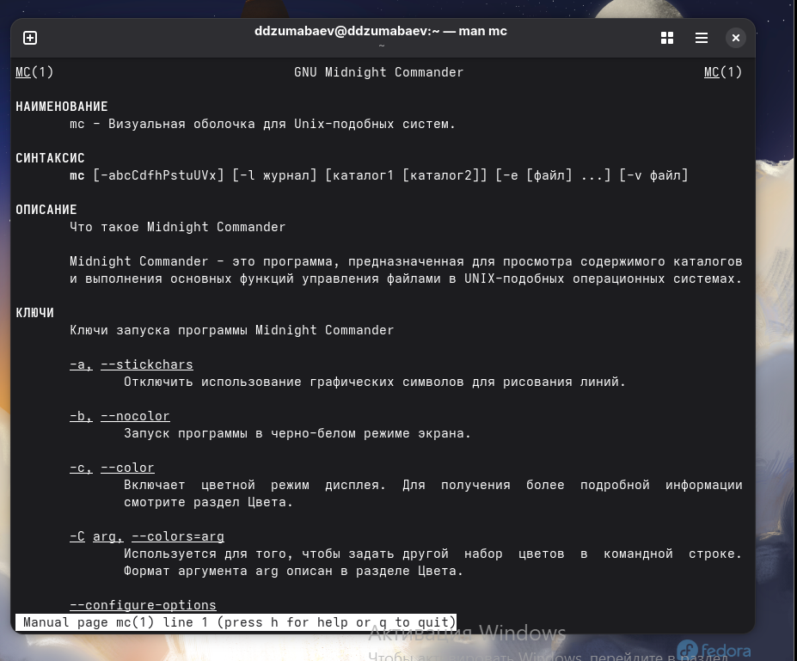

3. Запуск программы
Для запуска файлового менеджера использовалась команда
mc
После запуска открылось главное окно Midnight Commander, состоящее из двух файловых панелей.
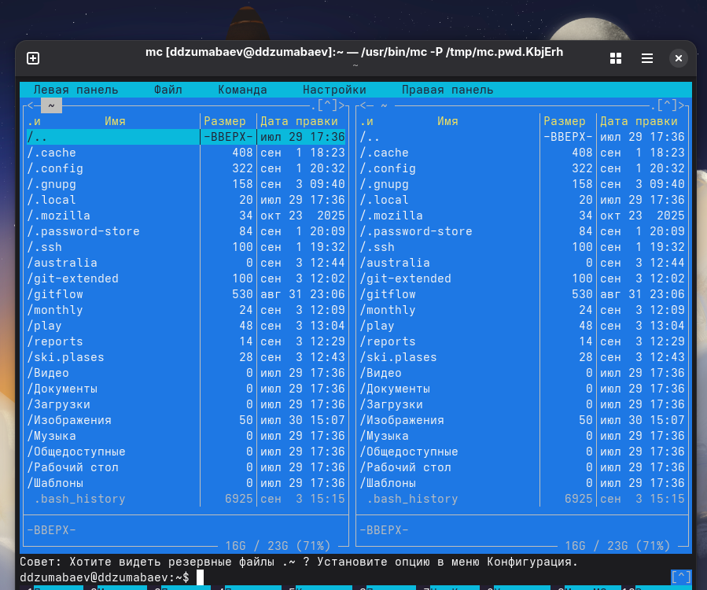

4. Изучение главного меню
Для открытия меню была использована клавиша
F9
Были изучены разделы:
- Левая панель;
- Файл;
- Команда;
- Настройки;
- Правая панель.
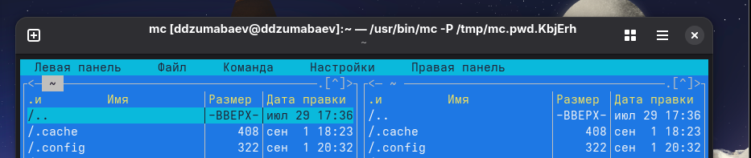 ## 5. Изучение возможностей файловых панелей
После запуска Midnight Commander были изучены основные возможности двухпанельного интерфейса программы.
Каждая панель отображает содержимое отдельного каталога и позволяет независимо выполнять различные операции с файлами.
Для изучения возможностей панелей были выполнены следующие действия.

Обмен панелей местами
Для обмена содержимого левой и правой панелей была использована комбинация клавиш
Ctrl + U
После выполнения команды содержимое панелей поменялось местами.
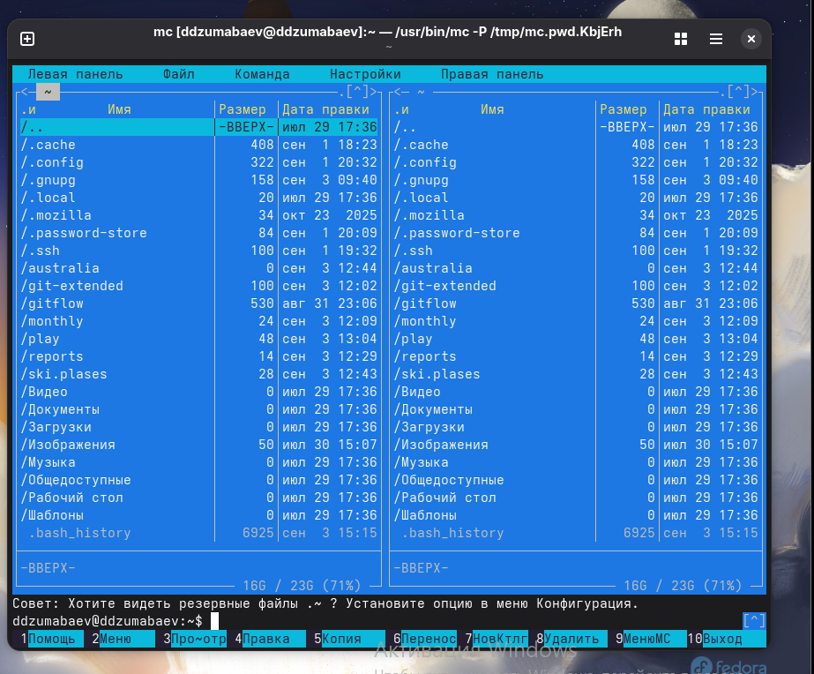

Скрытие файловых панелей
Для временного перехода в обычный терминал использовалась комбинация клавиш
Ctrl + O
После повторного нажатия панели были восстановлены.
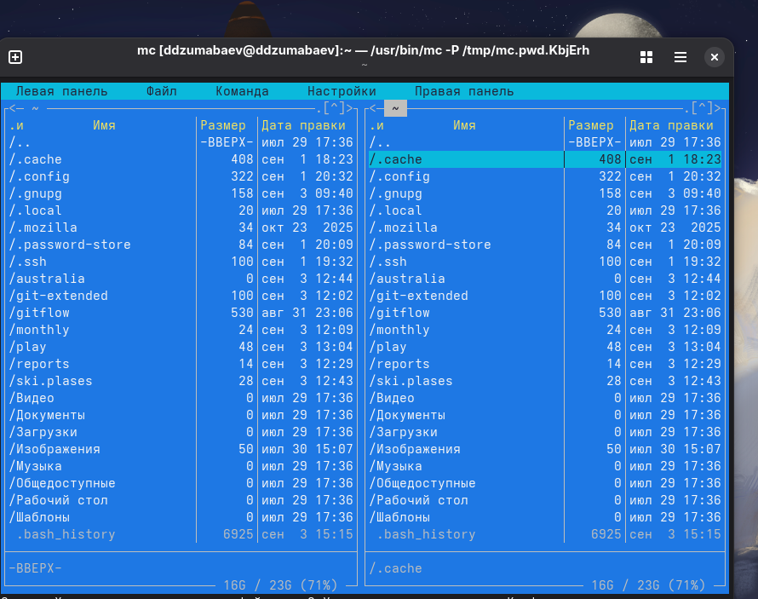

Режим дерева каталогов
Через главное меню программы был открыт режим отображения дерева каталогов.
F9 → Левая панель → Дерево
После выбора данного режима на панели появилось дерево каталогов файловой системы Linux.
Данный режим позволяет быстро переходить между каталогами.
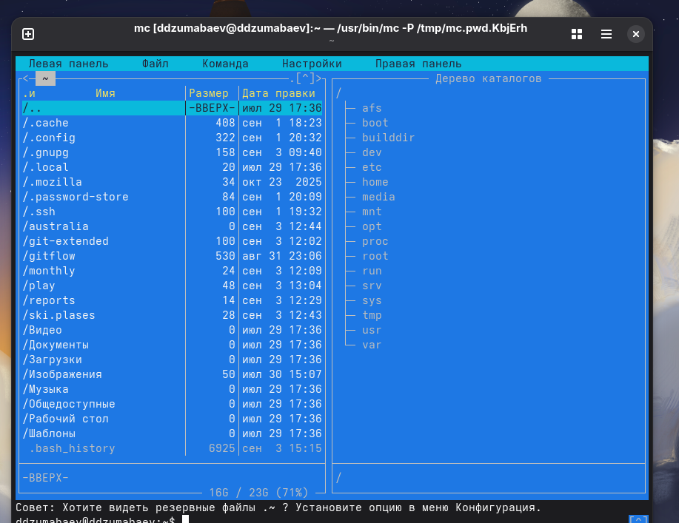

Режим отображения информации
Далее был изучен режим отображения дополнительной информации.
F9 → Левая панель → Информация
В результате на панели появилась информация о текущем каталоге и выделенном объекте.
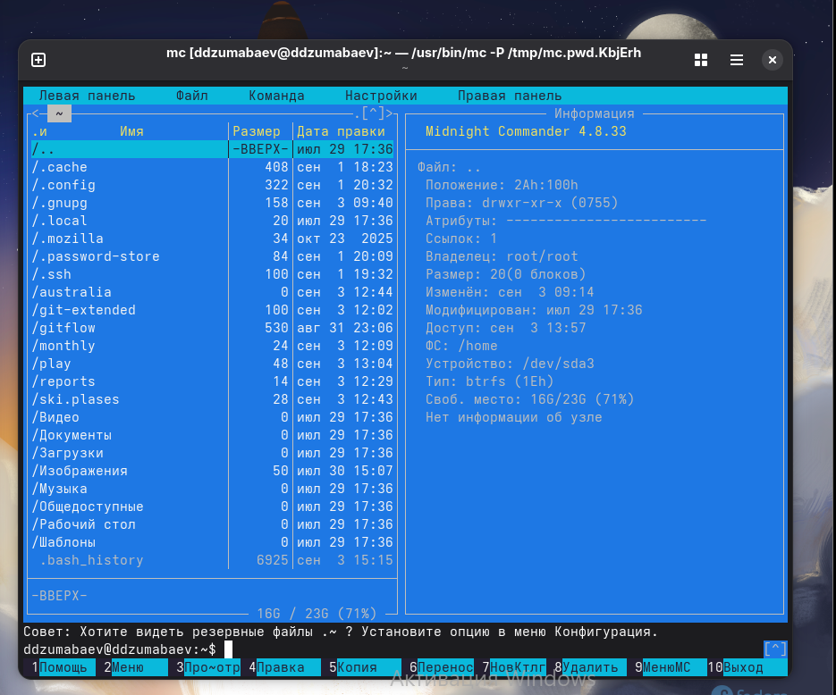

6. Создание рабочей директории
Для выполнения лабораторной работы был создан отдельный каталог.
В терминале была выполнена команда
mkdir -p ~/lab09_mc
После этого был выполнен переход в созданный каталог.
cd ~/lab09_mc

7. Создание файлов
Для выполнения дальнейших заданий лабораторной были созданы несколько файлов.
touch file1.txt
touch file2.txt
touch test.cpp
touch notes.md
Также был создан дополнительный каталог.
mkdir docs
После создания объектов был снова запущен Midnight Commander.
mc
В результате в рабочем каталоге появились созданные файлы и папка.
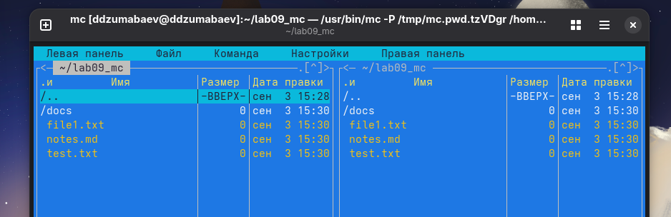

8. Просмотр содержимого файла
Для демонстрации работы встроенного просмотрщика был подготовлен текстовый файл.
В терминале были выполнены команды
echo " Hello Midnight Commander." > file1.txt
echo "Linux Operаting System." >> file1.txt
После этого файл был открыт во встроенном просмотрщике.
Для просмотра использовалась клавиша
F3
Просмотрщик позволил ознакомиться с содержимым файла без возможности его изменения.
После просмотра файл был закрыт клавишей Esc.
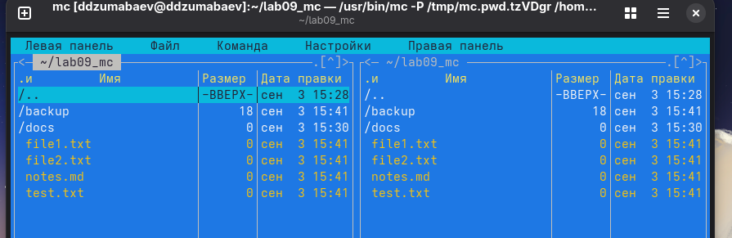

9. Редактирование файла
Для изменения содержимого файла был использован встроенный редактор Midnight Commander.
Файл был открыт клавишей
F4
В конец файла была добавлена строка
Эта строка добавлена через встроенный редактор Midnight Commander.
После ознакомления с возможностями редактора изменения не были сохранены.
Для выхода использовалась клавиша
F10
После появления вопроса о сохранении изменений был выбран вариант
No
В результате файл остался без изменений.
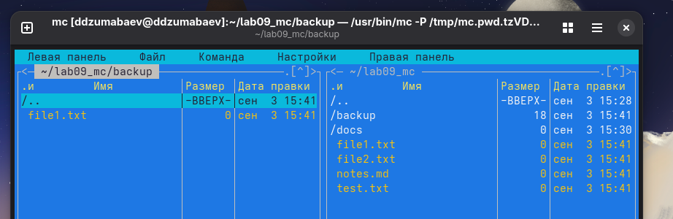

10. Создание нового каталога
Следующим этапом лабораторной было создание нового каталога средствами Midnight Commander.
Для этого использовалась клавиша
F7
В появившемся окне было введено имя каталога
backup
После подтверждения был создан новый каталог.

11. Копирование файла
Для изучения операции копирования был выделен файл
file1.txt
После этого использовалась клавиша
F5
В качестве каталога назначения был выбран
backup
После подтверждения файл был успешно скопирован.
Проверка показала наличие файла как в исходном каталоге, так и в каталоге backup.
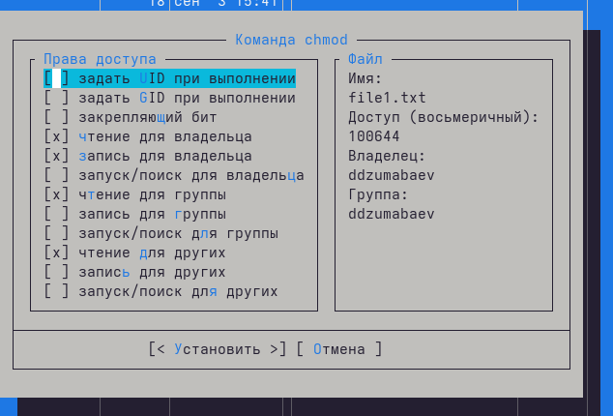

12. Просмотр прав доступа
Для изучения информации о правах доступа был выбран файл
file1.txt
После этого было открыто окно изменения прав доступа.
В результате были изучены права владельца файла, группы пользователей и остальных пользователей.
Изменения в параметры доступа не вносились.
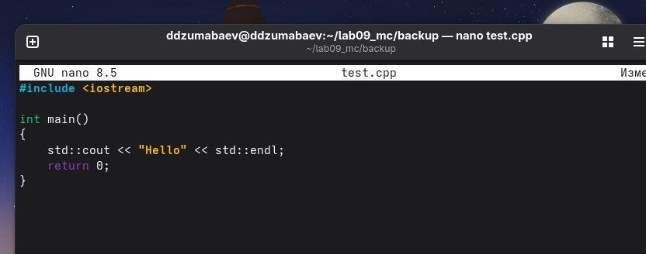

13. Поиск файлов
Для поиска файлов использовались встроенные средства Midnight Commander.
Через меню программы был открыт инструмент поиска файлов.
В качестве имени файла была указана маска
*.cpp
В поле поиска по содержимому было введено слово
main
После запуска поиска программа выполнила поиск файлов, удовлетворяющих заданным условиям.
В результате был найден файл
test.cpp
содержащий функцию main().
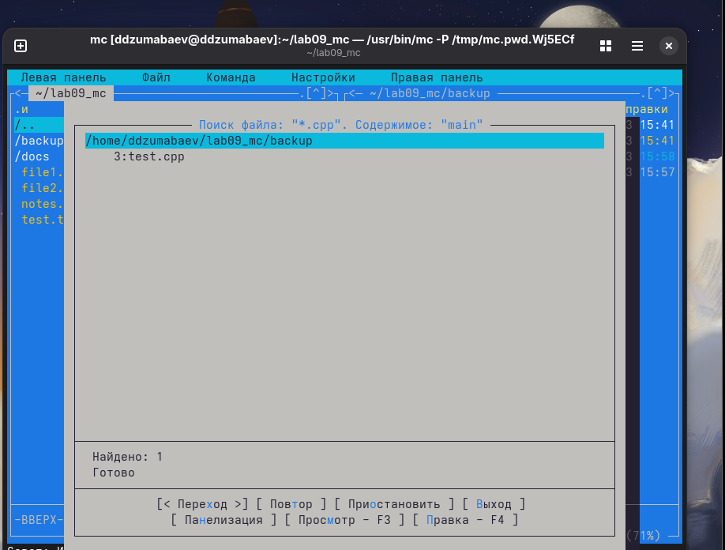

14. Работа с историей команд
Следующим этапом лабораторной работы было изучение истории командной строки Midnight Commander.
Для этого было открыто меню программы.
F9 → Команда → История командной строки
В открывшемся окне отображается список команд, которые ранее были выполнены пользователем.
Данная функция позволяет быстро повторить ранее введённую команду без повторного набора с клавиатуры.
В процессе выполнения лабораторной была выбрана одна из ранее введённых команд и повторно выполнена.
Если история команд отсутствовала, это было связано с первым запуском Midnight Commander или отсутствием сохранённых команд в истории пользователя.

15. Переход в домашний каталог
Следующим заданием лабораторной являлся переход в домашний каталог пользователя.
Для этого использовалась комбинация клавиш
Ctrl + \
После открытия списка быстрого доступа был выбран домашний каталог пользователя.
В результате одна из панелей Midnight Commander открыла каталог
/home/имя_пользователя
Данная возможность позволяет быстро переходить в наиболее часто используемые каталоги.
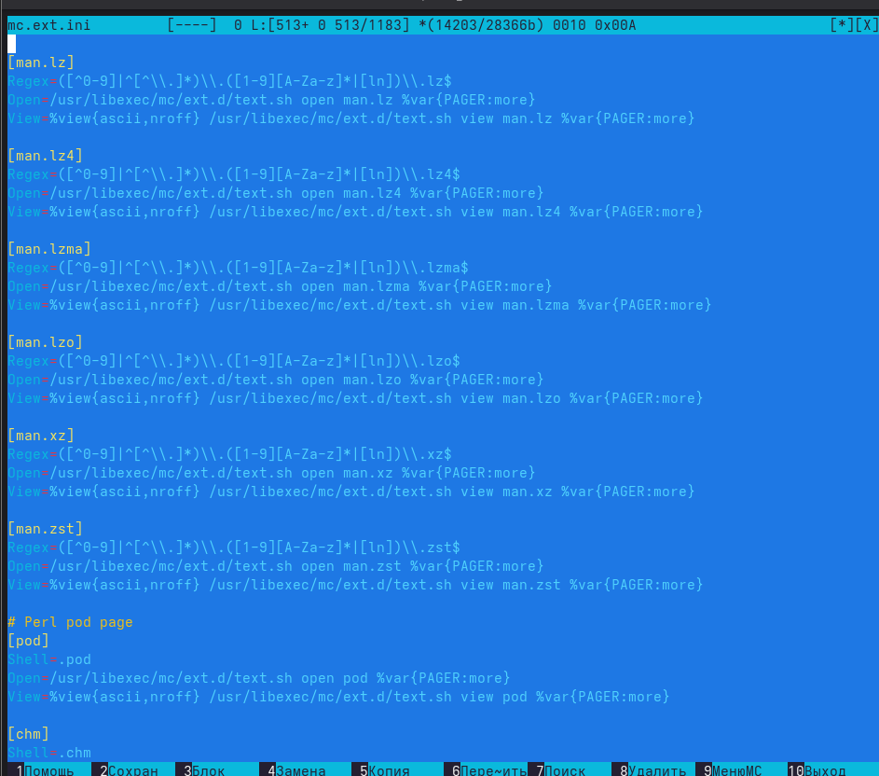

16. Анализ файла меню
Для ознакомления с пользовательскими возможностями программы был открыт файл меню Midnight Commander.
Через главное меню была выполнена команда
F9 → Команда → Редактировать файл меню
Открылся встроенный текстовый редактор, содержащий файл пользовательского меню.
В ходе выполнения лабораторной были изучены:
- структура файла меню;
- назначение пользовательских команд;
- формат записи команд;
- комментарии внутри файла.
Изменения в файл не вносились.
После ознакомления редактор был закрыт без сохранения изменений.
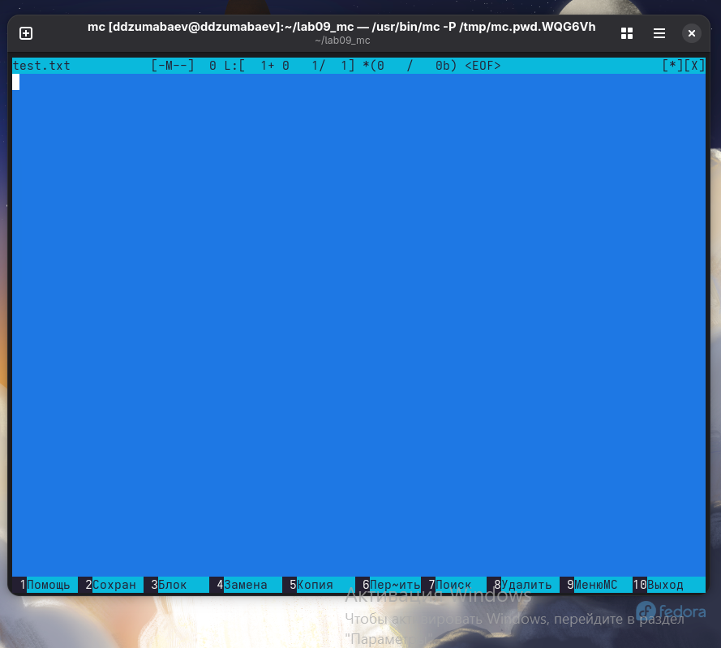

17. Анализ файла расширений
Следующим этапом лабораторной было изучение файла расширений.
Файл был открыт через меню программы.
F9 → Команда → Редактировать файл расширений
В результате был открыт текстовый файл, содержащий правила обработки различных типов файлов.
В ходе изучения было установлено, что Midnight Commander автоматически определяет тип файла по его расширению и в зависимости от этого использует соответствующую программу просмотра или редактирования.
Были рассмотрены правила для различных типов файлов:
- текстовые документы;
- исходные коды программ;
- архивы;
- изображения;
- документы PDF;
- мультимедийные файлы.
После ознакомления редактор был закрыт без сохранения изменений.

18. Создание нового текстового файла
Следующим этапом лабораторной являлось изучение встроенного редактора mcedit.
Для создания нового документа использовалась команда
Shift + F4
После появления окна ввода имени файла было указано имя
test.txt
После подтверждения открылся пустой текстовый документ.
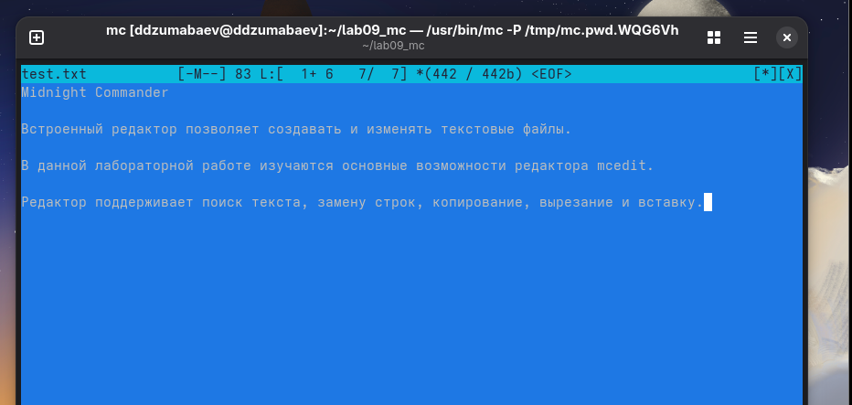

19. Ввод текста
В открытый документ был введён следующий текст.
Midnight Commander
Встроенный редактор позволяет создавать и изменять текстовые файлы.
В данной лабораторной работе изучаются основные возможности редактора mcedit.
Редактор поддерживает поиск текста, замену строк, копирование, вырезание и вставку.
В процессе работы были изучены основные возможности встроенного редактора.
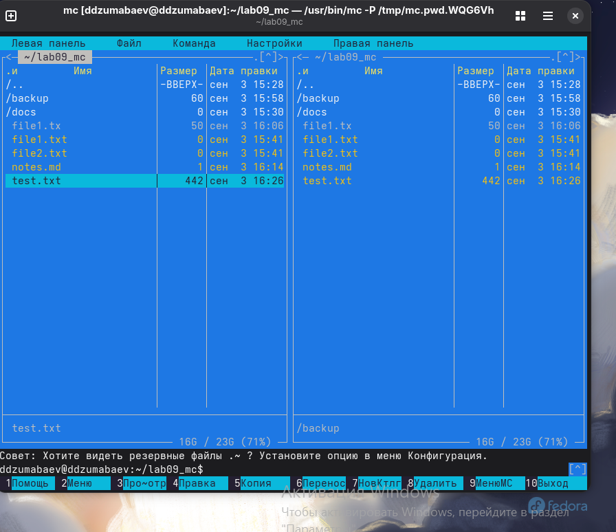

20. Сохранение файла
После завершения ввода текста файл был сохранён.
Для сохранения использовалась клавиша
F2
После сохранения редактор был закрыт.
F10
После возврата в Midnight Commander в рабочем каталоге появился новый файл
test.txt
что подтвердило успешное сохранение документа.
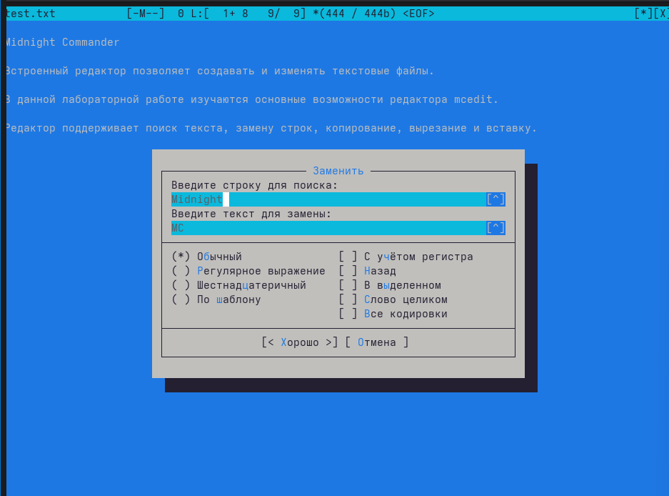

21. Повторное открытие файла
Для проверки успешного сохранения документ был повторно открыт.
Для этого файл test.txt был выделен на панели Midnight Commander.
После этого была нажата клавиша
F4
Редактор открыл сохранённый файл.
Проверка показала, что введённый ранее текст полностью сохранился.

22. Поиск текста
Для изучения возможностей редактора был выполнен поиск текста.
Использовалась команда
Ctrl + F
В строке поиска было введено слово
редактор
После запуска поиска редактор автоматически нашёл первое совпадение и переместил курсор к найденному слову.
Данная возможность позволяет быстро находить необходимые фрагменты текста в больших документах.

23. Замена текста
Следующим этапом лабораторной работы было изучение функции замены текста.
Была открыта команда замены.
Ctrl + R
В поле поиска было введено
Midnight
В поле замены было указано
MC
После подтверждения редактор заменил первое найденное совпадение.
Таким образом была изучена работа функции автоматической замены текста.
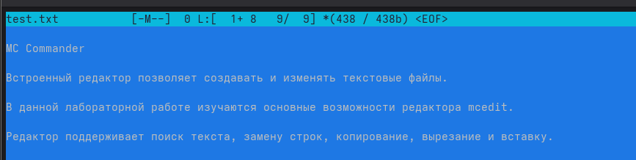

24. Отмена последнего действия
После выполнения замены была проверена возможность отмены изменений.
Использовалась комбинация клавиш
Ctrl + Z
После выполнения команды редактор восстановил первоначальный текст документа.
Таким образом была подтверждена работа механизма отмены последних действий.
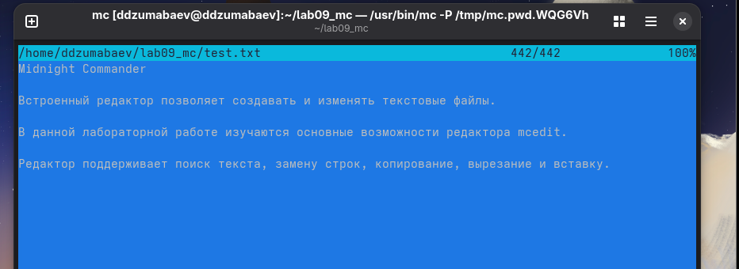

25. Выделение, копирование и вставка текста
На заключительном этапе практической части лабораторной была изучена работа с выделенными фрагментами текста.
Был выделен небольшой участок текста.
После этого были выполнены операции:
- копирование;
- вставка;
- сохранение изменений.
Данные операции позволяют быстро редактировать документы и повторно использовать необходимые фрагменты текста.
После завершения работы документ был сохранён и редактор был закрыт.
Скриншот 27 — Выделение текста. 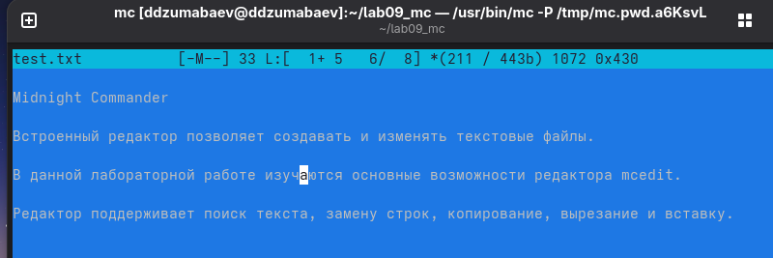 Скриншот 28 — Копирование текста. Скриншот 29 — Вставка текста. 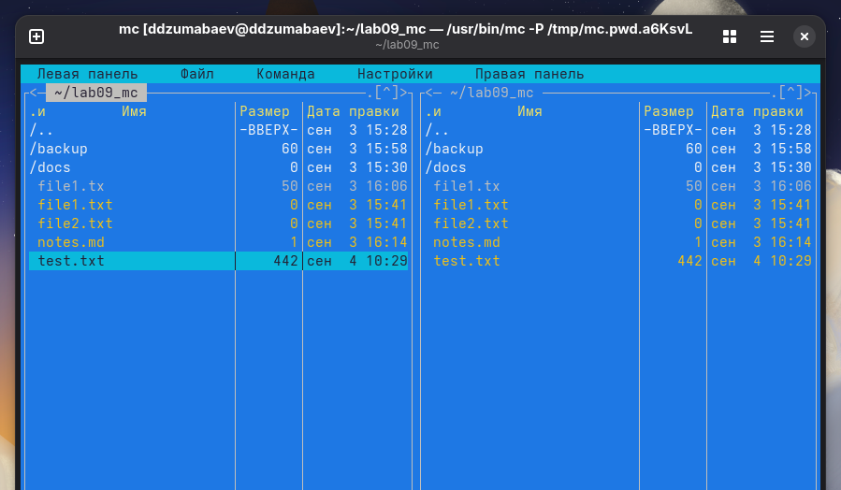 Скриншот 30 — Итоговый вид рабочей директории после завершения работы.

Контрольные вопросы

1. Что такое Midnight Commander?
Midnight Commander (MC) — это консольный двухпанельный файловый менеджер для операционных систем семейства Linux и UNIX. Он предоставляет удобный интерфейс для работы с файлами и каталогами, позволяя выполнять большинство операций без постоянного ввода команд в терминале.

2. Какие основные возможности предоставляет Midnight Commander?
Основными возможностями программы являются:
- просмотр содержимого каталогов;
- копирование файлов;
- перемещение файлов;
- удаление файлов;
- создание новых файлов и каталогов;
- переименование файлов;
- изменение прав доступа;
- поиск файлов;
- просмотр файлов различных форматов;
- работа с архивами;
- использование встроенного текстового редактора mcedit.

3. Для чего используются две файловые панели?
Две панели позволяют одновременно работать с двумя различными каталогами. Это значительно упрощает копирование, перемещение и сравнение файлов, так как источник и каталог назначения отображаются одновременно.

4. Какие основные функциональные клавиши используются в Midnight Commander?
Наиболее часто используются следующие клавиши:
Клавиша | Назначение
F3 | Просмотр файла
F4 | Редактирование файла
F5 | Копирование файла
F6 | Перемещение (переименование) файла
F7 | Создание каталога
F8 | Удаление файла
F9 | Открытие главного меню
F10 | Выход из программы

5. Для чего предназначен встроенный редактор mcedit?
Редактор mcedit используется для создания и редактирования текстовых файлов непосредственно внутри Midnight Commander. Он поддерживает поиск и замену текста, копирование, вставку, отмену изменений и другие операции редактирования.

6. Для чего используется поиск файлов?
Поиск файлов позволяет быстро находить необходимые документы по имени, маске или содержимому текста. Это особенно удобно при работе с большим количеством файлов.

7. Для чего предназначен файл меню?
Файл меню содержит пользовательские команды Midnight Commander. С его помощью можно создавать собственные команды, автоматизировать выполнение различных операций и расширять возможности программы.

8. Для чего используется файл расширений?
Файл расширений определяет правила обработки различных типов файлов. В зависимости от расширения файла Midnight Commander автоматически выбирает программу просмотра или способ обработки соответствующего объекта.

Вывод
В ходе выполнения лабораторной работы №9 были изучены основные возможности файлового менеджера Midnight Commander. Были освоены приёмы работы с файловой системой Linux, выполнены операции просмотра, редактирования, копирования и поиска файлов, изучены возможности пользовательского меню и файла расширений.
Кроме того, были исследованы основные функции встроенного текстового редактора mcedit, включая создание и сохранение текстовых файлов, поиск и замену текста, выделение, копирование, вставку и отмену изменений.
Полученные навыки позволяют значительно повысить эффективность работы с файловой системой Linux и использовать Midnight Commander как удобный инструмент для повседневного администрирования и разработки.

